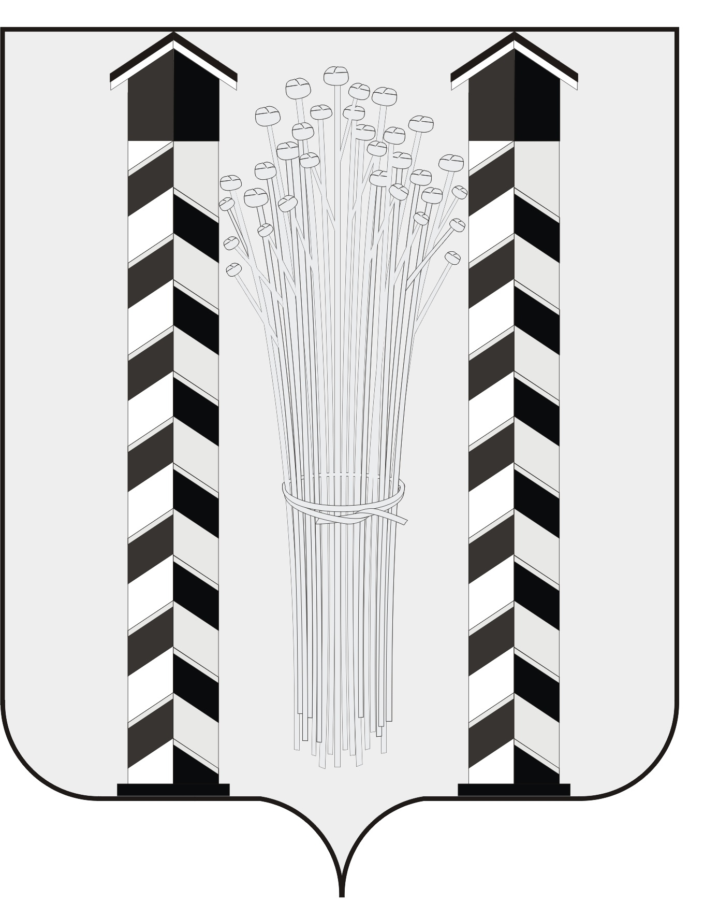
СОВЕТ ДЕПУТАТОВ
МОЧИЩЕНСКОГО СЕЛЬСОВЕТА
НОВОСИБИРСКОГО РАЙОНА НОВОСИБИРСКОЙ ОБЛАСТИ
пятого созыва

(седьмая сессия)

Р Е Ш Е Н И Е

от « 30» июня 2016 г. д. п. Мочище № 14

«Отчет Главы Мочищенского сельсовета Новосибирского района Новосибирской области за 2015 год»

Совет депутатов Мочищенского сельсовета Новосибирского района Новосибирской области
РЕШИЛ:
Утвердить отчет Главы Мочищенского сельсовета Новосибирского района Новосибирской области о проделанной работе за 2015 год (прилагается).

Председатель Совета депутатов Т. Н. Корнилова

Отчет
Главы Мочищенского сельсовета
о результатах деятельности администрации в 2015 году.

30 июня 2016 г. д. п. Мочище 17-00

Уважаемые депутаты, земляки, гости, коллеги!
Свой доклад хочу начать со слов благодарности всем Вам за то, что мы с Вами достаточно хорошо работаем на благо нашего поселения, уделяем внимание улучшению жизни наших избирателей и развитию Муниципального образования. Говорить, что очередной 2015 год, мы прожили в условиях кризиса, и как нам было сложно, я думаю не стоит. Считаю, что необходимо осветить наши достигнутые результаты в минувшем 2015 году.
СОЦИАЛЬНО-ЭКОНОМИЧЕСКОЕ ПОЛОЖЕНИЕ
Социально-экономическое положение за текущий год в целом оставалось стабильным, даже, несмотря на значительно снизившийся объем производства
Численность населения на 15.04.2016 г. - 4512 чел. (на 15.04.2015г. -4189 чел.)
Население по населенным пунктам распределилось следующим образом:
д.п. Мочище – 3520 чел. (на 15.04.2016 г. - 3324 чел.);
п. Озерный – 988 чел. (на 15.04.2016 г. - 865 чел.);
Прирост населения составил 323 чел.
С января 2015 г. по 31.12.2015 г. по вопросам регистрационного учета - обратилось 791 человек (регистрация + консультация).
Выбывших с места жительства на 15.04.2016 – 113 чел.
За истекший период в МО родилось 46 детей, можно говорить о положительной динамике демографического роста в Муниципальном образовании.
За 2015 год в паспортный стол обратилось около 2000 человек (личный прием, выдача справок, устные и телефонные обращения).

ФИНАНСЫ И БЮДЖЕТ
Основной показатель, с моей точки зрения, и главный финансовый инструмент для достижения стабильности социально-экономического развития территории и показателей эффективности, безусловно, служит бюджет Муниципального образования.
Фактическое исполнение доходной части бюджета Мочищенского (в рублях)

Дорожная деятельность | сумма
Асфальтирование площадок: к 9 Мая, и Дню села, ямочный ремонт (Садовая, Первомайская), устройство водоотведения на Первомайской 98, 132. | 450 468, 00
Вывоз мусора Весенняя уборка и благоустройство территории по ул. Мочищенское шоссе и лесная зона, Уборка снега | 422 200, 00
Дорожные знаки 36 штук | 95 760, 00
Щебень и отсев | 1 819 892, 00
Работы по устройству щебеночного покрытия по ул. Первомайская, Санаторная. 2-я Санаторная, Лесная | 366 397, 00
ЖКХ
Замена отопления (Летный, 4 кв 2,6) | 97 254,36
Восстановление колодца | 13 440,00
Источник Аварийного Эл.снабжения | 494 550,00
Источник Аварийного Эл.снабжения | 12 2400
Лотки и плиты для теплотрасс | 146 708,00
Ремонт кровли м-на Летный, 4,6,7,8,1 | 1 603 591, 00
Разработка схем водоснабжения, теплоснабжения | 140 00, 00
Субсидии Летному, погашение за потребленные ресурсы | 8 100 000, 00  300 062, 00
Первичные перы пож. безопасности
Обслуживание линий электроосвещения | 397 374,00
Огнезащитная обработка | 20 000,00
Приобретение огнетушителей | 6 570,00
Пожарные гидранты (приобретение и монтаж) Ремонт. | 52 000,00
Освещение
Ремонт щитов уличного освещения | 95 788
Ремонт электротрассы | 25 0000
Потребление электроэнергии | 480 000,00  130 291,30
Разработка сметной документации по освещению улиц Кожзаводская, Рабочая, Лесная | 34 000,00
ПРОЧЕЕ
Возврат кредита | 1 300 000
Оценка рыночной стоимости объектов недвижимости | 12 000,00
Трубы для прокладки водопровода и комплектующие к ним | 33 650
Ремонт ГРПШ | 42 000,0
Ремонт детских площадок в районе КЦ, Санаторная, Летный, Озерный, Армейский | 14 360
Котел газовый | 42 981,74

Сбалансированность и исполнение бюджета (как в доходной, так и в расходной части) помогло Муниципальному образованию остаться на своих позициях в целом.
КУЛЬТУРА
Культурный центр «Мочище» расположен в самом центре д.п. Мочище, общая площадь 120 кв.м.
Развитие культуры и кружковой работы с детьми перешло на новый уровень благодаря профессиональной работе всего коллектива КЦ «Мочище». Наши самые юные артисты начали выезжать с гастролями, и получать первые Дипломы и Почётные грамоты на конкурсах, а также поддержку зрителей. С начала развития культуры в д.п. Мочище перед нами стояла задача количественного роста посещений КЦ жителями, сейчас мы констатируем факт качественного роста. Об этом говорит востребованность наших коллективов на выездных мероприятиях.

Для нужд Культурного центра приобретено:
народные костюмы для детского танцевального коллектива «Подсолнушки» (старшая младшая и группы), казачьи костюмы для детского коллектива «Радуга», подросткового коллектива «Красны девицы», народные туфли для танцевальных детских коллективов, приобретены сценические костюмы для проведения культурно массовых мероприятий.
акустическая система (микшерский пульт), радиосистема, компьютерное оборудование (ноутбук).
Материальная база увеличена на 370 000 руб.
Был проведен ремонт (замена окон и решеток) на сумму 105 877,19
В МКУ КЦ «Мочище» ведут свою деятельность 12 клубных формирований, количество участников которых составляет 174 человека!
(174 человека в 2015, 161 человек в 2014, 158 в 2013г, 153 человек в 2012 г. 106 человек в 2011 году).
За 2015 год МКУ КЦ «Мочище», работниками культуры - в составе 14 человек - проведено 76 мероприятий!

СПОРТ
Продолжает развиваться Мотоспорт, и как уже стало традицией открытие зимних соревнований по Скийорингу проходят в д.п.Мочище. Спортивное достижение юных мотоциклистов под руководством Сергея Алексеевича Денисенко с каждым годом ярче. Наши спортсмены объединения «МоКон» со всех соревнованиях привозят кубки, медали, дипломы за призовые места. Кружок автомотоспорта «МоКон» - 22 чел.
По итогам 2015 года «МоКон» завоевал более 30 медалей.

ЖИЛИЩНО-КОММУНАЛЬНОЕ ХОЗЯЙСТВО
Из года в год, приходится говорить что, это самая сложная часть отчета, поскольку несоответствие тарифов (мкд в городе и селе), исторически сложившаяся ситуация в ЖКХ на территории (принятие изношеного фонда), рост задолженности за услуги, не дает возможности в полной мере реализовывать все полномочия в этой сфере. Самые большие проблемы у нас связаны не с реформированием жилищно-коммунального комплекса, а с поддержанием всей системы ЖКХ в рабочем состоянии.
За счет выделенных Новосибирским районом 1,4 млн. руб. были приобретены материалы, собственными силами восстановлена теплотрасса по ул. Набережная 9,11, и сейчас ремонтируется теплотрасса в м-не Летный. Установлены 2 новых котла в Котельной по ул. Набережная.
Говорить о положительной динамике в работе ЖКХ, за прошедший отопительный сезон я считаю преждевременно, жалобы жителей на плохое отопление в МКД в администрацию поступали. Но хочется отметить, что происходит некая стабилизация и этому свидетельствует выравнивание бюджета ЖКХ, дебиторская задолженность превышает кредиторскую. (6 млн. к 3,6 млн.).

ЭКОЛОГИЯ
Вопросы экологии для нашего поселения всегда были и остаются на первом месте. В целях улучшения экологической обстановки на территории сельских поселений в 2015 году были продолжены следующие работы:
Были организованы месячники чистоты, по уборке территории, и здесь нужно отметить слаженную работу администрации и ЖКХ.
Проведены работы по уборке несанкционированных свалок с привлечением природоохранной прокуратуры. Ограничение въезда транспорта в лес.
Организован вывоз ТБО с территории частного сектора д.п. Мочище. Восстановлены контейнерные площадки.
Продолжается работа по заключению договоров с жителями частного сектора на вывоз ТБО, но этого мало, предстоит еще много сделать и без Вашей помощи нам конечно не обойтись. Регулярно проводятся работы по очистке придорожной полосы на территории МО. Заключены договоры с дачными обществами на вывоз ТБО и уборку мест общего пользования.

ЗЕМЛЕПОЛЬЗОВАНИЕ И ГРАДОСТРОИТЕЛЬСТВО
Разработаны и утверждены Правила землепользования и застройки территории Мочищенского сельсовета Новосибирского района Новосибирской области.
В связи с изменениями земельного законодательства, в соответствии с которыми полномочия по распоряжению земельными участками, государственная собственность на которые не разграничена, перешли к органам местного самоуправления поселения (при наличии утвержденных правил землепользования и застройки) с 1 марта 2015 года, специалистом администрации Мочищенского сельсовета Новосибирского района Новосибирской области с указанной даты рассмотрено всего 279 обращений от физических и юридических лиц.
Общее количество индивидуальных жилых домов 1564
общей площадью 109,1 тыс. кв.м.
Выдано разрешений на строительство за 2015 год всего 49, из них:
- индивидуальных жилых домов - 13.
Выдано разрешений на строительство юр. лицам - 36.
Выдано разрешений на ввод объектов в эксплуатацию – 19:
инд. жилых домов – 3;
юр. лицам - 16 (8 многоквартирных домов общей площадью 6 996,3 кв.м., один газопровод высокого давления общей протяженностью 1627 м., промышленные объекты и складские помещения)
Однако с 01.01.2016 года эти полномочия переданы в администрацию Новосибирской области и Новосибирского района.

БЛАГОУСТРОЙСТВО
В 2015 году на территории был организован и проведен 2-х месячник чистоты, в котором приняли участие большинство трудовых коллективов и граждан поселения. Проведены субботники по очистке д.п. Мочище, пос. Озёрного и береговой территории в д.п. Мочище. Регулярно проводится очистка придорожной полосы, снос несанкционированной рекламы.
Полностью реализованы и введены в эксплуатацию проекты уличного освещения: ул. Садовая, Нагорная, Подгорная, переулок Первомайский, ул. Санаторная, ул. 2- я Санаторная, Шоссейная, переулок Шоссейный.
Ждут своей очереди ул. Рабочая, Кожзаводская, Лесная, Цветочная.

СОЦИАЛЬНАЯ ЗАЩИТА НАСЕЛЕНИЯ И СОЦИАЛЬНАЯ РАБОТА
На учете состоит 625 человек из них : 135 – инвалиды 1,2,3 группы и дети-инвалиды, 296 – ветераны труда, 35 – труженики тыла, 3 – участники ВОВ, 54 – малообеспеченные семьи, в них 82 детей, 40 – многодетных семей , в них 126 детей. Так же ветеранов боевых действий – 30 человек, семьи погибших и умерших ветеранов БД – 2 семьи, участники ЧАЭС – 6 человек, заслуженные работники – 4 человека, почетные доноры – 4 человека, неблагополучных семей без несовершеннолетних детей – 10.

По итогам 2015 года на учете в МБУ «КЦСОН «Добрыня» состоит 117 семей \ 367 граждан, в т.ч.: ИОЗ – 19, пенсионеры – 16, полные многодетные семьи -15 \ 48 детей, неполные многодетные семьи - 9 \ 27 детей, неполные семьи - 39 \ 49детей, полные семьи - 34 \ 55 детей.
В 2015 г оказана социальная помощь 4 семьям на сумму 59,0 тыс. руб., в т.ч. 2 семьям, пострадавшим вследствие пожара (Хитрикова, Тихонова), натуральная помощь в виде новогодних подарков 27 семьям в количестве 45 штук .
На территории Мочищенского сельсовета проживают 545 семей с детьми, в них воспитывается 713 детей.
В оздоровительных лагерях и детских санаториях отдохнули 42 ребенка и 55 детей в лагере дневного пребывания при школе.
Организованы две поездки детей-инвалидов в Новосибирский цирк, в кинотеатр «Победа» на неделю детского французского кино.
На учете состоят 15семей, находящихся в трудной жизненной ситуации в них 33 ребенка и 7 семей с опекаемыми детьми, в которых воспитываются 9 детей. С этими семьями ведется профилактическая работа с оказанием консультативной и натуральной помощи, оказывается спонсорская помощь одеждой и продуктами питания.
В конце года организованы поздравления: 3 ветеранов Великой Отечественной войны, 11 юбиляров (6 – 85 лет и 5 - 90 лет).
Приватизировано 16 жилых помещений общей площадью 769,7 кв.м.

РАБОТА С ДОКУМЕНТАМИ И ОБРАЩЕНИЯМИ ГРАЖДАН
Одним из важнейших показателей эффективности работы местной власти является устойчивая, хорошо налаженная обратная связь с жителями и Администрация старается работать в диалоге и тесном сотрудничестве.
Регулярно, еженедельно Глава Администрации проводит приемы граждан. За истекший период было принято 158 человек. Основные вопросы, поднимаемые гражданами на приемах это: получение характеристик, вопросы коммунального хозяйства (льготы), регистрация и снятие регистрационного учета, земельные вопросы, вопросы благоустройства, вопросы ЖКХ, вывоз ТБО, Газификация, спил деревьев, вода и пр.
В 2015 год Администрацией издан 551 распорядительный документ, в том числе постановлений - 440, распоряжений – 111. Администрацией обработано 3652 документов:
Исходящих – 1315
Входящих - 2337
В целях повышения уровня информированности населения о деятельности органов местного самоуправления, Администрация регулярно информирует граждан по средством размещения информации в газете «Приобская правда» на щитах по всей территории д.п. Мочище и на официальном сайте Администрации: http://www.mochishe.ru.
ВОИНСКИЙ УЧЕТ
На общем воинском учете состоит - 767 человек;
Из них: - граждан, подлежащих первоначальной постановке на воинский учет – 50 человек. Проходят военную службу 6 человек;
- офицеров запаса – 84 человек;
- прапорщиков, мичманов, сержантов, старшин, солдат и матросов запаса) - 633 человек.
Движение учитываемых ресурсов в 2015 г. составило 85 человек.
Из них: - убыло 23 человек;
- прибыло 62 человек, в том числе - человек, уволенных из Вооруженных Сил Российской Федерации.
РАБОТА С СОВЕТОМ ДЕПУТАТОВ
Здесь хочется сказать о необходимой, постоянной и ежедневной работе администрации и совета депутатов. Все процессы Нормотворчества и Исполнительства взаимосвязаны, и находят свое отражение на качестве жизни сельчан.
Работа на позитиве ведет к достижению целей, поставленных советом депутатов перед администрацией. Все вышесказанное относится к совету депутатов прошлого созыва, сейчас совет обновился на 70%, пришли новые депутаты, с новыми взглядами на проблемы и вариантами их решения. В первую очередь хочется пожелать творческого подхода в работе, активной жизненной позиции, взвешенных решений влияющих на качество жизни нашего населения.
Уважаемые земляки, коллеги, все присутствующие!
Несмотря на то, что текущий год для всех нас был трудным в финансовом плане, активно работая вместе с Вами и администрацией Новосибирского района, считаю, что мы справились с поставленными задачами, сохранили поступательное движение в социально-экономическом развитии нашего Мочищенского сельсовета.

Спасибо за внимание.
С уважением и благодарностью
Глава Мочищенского сельсовета В.М. Ковалев

